TS 4 priedas.
Transporto priemonių įrengimas Nuomotojo ir Nuomininko bus suderintas po Sutarties pasirašymo. Lentelėje nurodytas pavyzdinis transporto priemonių įrengimas, kuris gali keistis. Nuomotojas taip pat gali pasiūlyti ir kitokį krovininės dalies įrengimo išpildymą, pvz. lengvai per automobilio galą ištraukiamą konstrukciją, kad Nuomininkas lengvai galėtų pasiekti visas lentynas.
Eil. Nr. | Pavadinimas | Brėžinys | Aprašymas
1. | Papildomos grindys bagažinės skyriuje |  | Ne plonesnės nei 8 mm storio papildomos grindys, padengtos plastikine danga, išpjautos atkartojant automobilio bagažinės skyriaus dugno formą, montuojamos į originalius tvirtinimo taškus, paliekant kitas gamintojo numatytas krovinio tvirtinimo vietas. Tarp transporto priemonės ir papildomų grindų gali būti klijuojama papildoma medžiaga (pvz. kaučiuko pagrindu pagaminta lipni juosta), skirta sumažinti trintį. Grindys privalo būti atsparios drėgmei, lengvai valomos, jų paviršius viršutinėje pusėje rifliuotas, taip sumažinant slydimo tikimybę, apatinėje - lygus.
2. | Sienų bei galinių durų apsauginė apdaila | 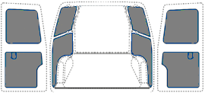  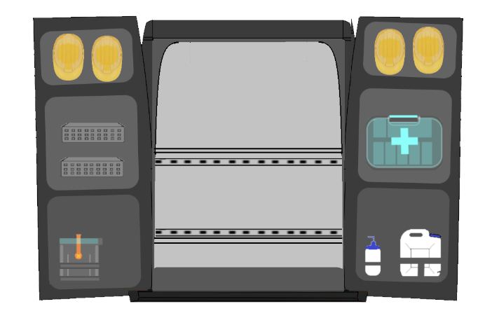 | Krovinių skyriaus šoninių sienų bei galinių durų apsauginiai apmušimai, plastikiniai lakštai su koriu viduje. Išpjauti atkartojant automobilio vidines formas, Atsparūs pažeidimams, drėgmei ir lengvai valomi. Dengiamas visas šoninių sienų plotas, nuo pertvaros iki galinio statramsčio. Galinės durys dengiamos iš dviejų dalių arba vientisa plokšte. Apmušimai tvirtinami varžtais, plastikiniais kaiščiais ar kitais laikikliais, kurie leistų lengvai nuimti apmušimus, norint prieiti prie vidinėse ertmėse esančių automobilio prietaisų bei mechanizmų. Apsauginė apdaila lengvai keičiama esant pažeidimui.  Ant automobilio galinių durų viršutinės dalies turi būti sumontuoti kabliukai apsaugos priemonės ir įrankiams tvirtinti, ant galinių durų vidurinės dalies turi būti sumontuotos dėtuvės smulkiems įrankiams ar medžiagoms.
3. | Papildomas LED apšvietimas krovinių skyriuje | - | Sumontuotos LED juostos, skersine kryptimi pritvirtintus prie automobilio lubų.  Papildomas LED apšvietimas įjungiamas ir išjungiamas kartu su gamykliniu krovinių skyriaus apšvietimu arba atskiru jungikliu, sumontuotu prie galinių durų.
4. | Pertvara tarp krovinių skyriaus ir kabinos | - | Tarp krovinių skyriaus ir keleivių kabinos turi būti sumontuota sertifikuota pertvara.
5. | Papildoma elektros instaliacija | - | Krovinių skyriuje ir kabinoje turi būti sumontuoti papildomi 220V įtampos lizdai
6. | Sukamas stalas keleivių kabinoje | - | Keleivių kabinoje turi būti sumontuotas reguliuojamo aukščio sukamas stalas darbui su kompiuteriu
2. | Lentynų sistema bagažinės skyriuje | 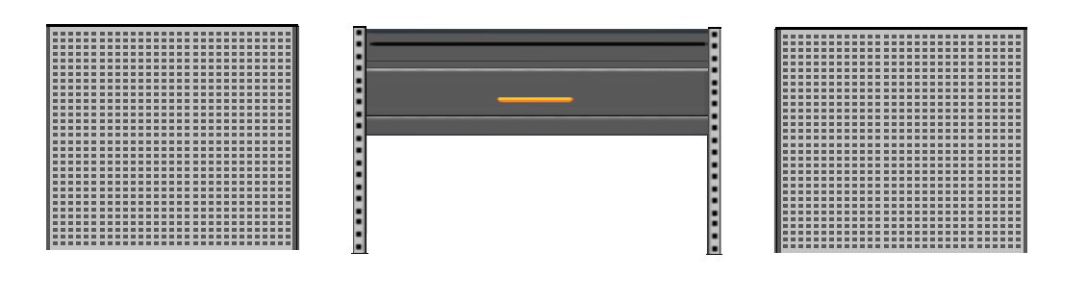 | Bagažinės skyriuje turi būti sumontuota lentynų sistema, skirta įrankiams bei komplektuojančioms dalims transportuoti. Lentynos dydis – pagal siūlomą transporto priemonę.  Lentynos tvirtinamos prie lengvų konstrukcijų aliuminio statramsčių arba rėmų; priekiniai sistemos statramsčiai turi turėti perforavimą tvirtinimo diržams ir įrangai kabinti.  Šoninės lentynų sistemos sienos dengtos vientisais nerūdijančio plieno skydais, su perforavimu įrangai sukabinti.  Skydai turi būti sumontuoti, taip, jog neskleistų pašalinio garso transporto priemonei judant.  Galimybė lengvai reguliuoti lentynų ir kitų komponentų aukščius, sistemos apačioje, grindų lygyje turi būti sudaryta vientisa erdvė įrangai.
3. | Krovinio tvirtinimo priedai |  | Transporto priemonės įrengimas privalo būti komplektuojamas su krovinių tvirtinimo diržais. Diržai privalo tikti originalioms kilpoms (jei tokios numatytos automobilio gamintojo bei integruotam perforavimui lentynų statramsčiuose. Diržų juostos plotis 25 – 50 mm, diržų laisvi galai (be kablių) turi būti užsiūti dviguba juosta arba sustorinti kitais būdais, neleidžiant diržui pasidalinti į dvi atskiras dalis, jį ištraukiant maksimaliu ilgiu.

Pateikiamas pavyzdinis K2 kategorijos (pikapų) bagažinės vidinės dalies įrengimas:

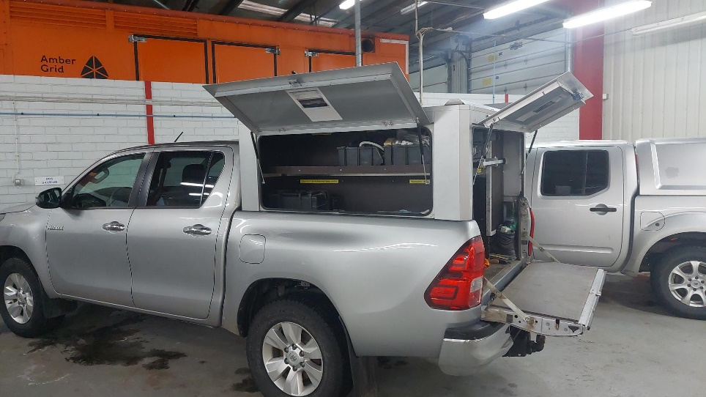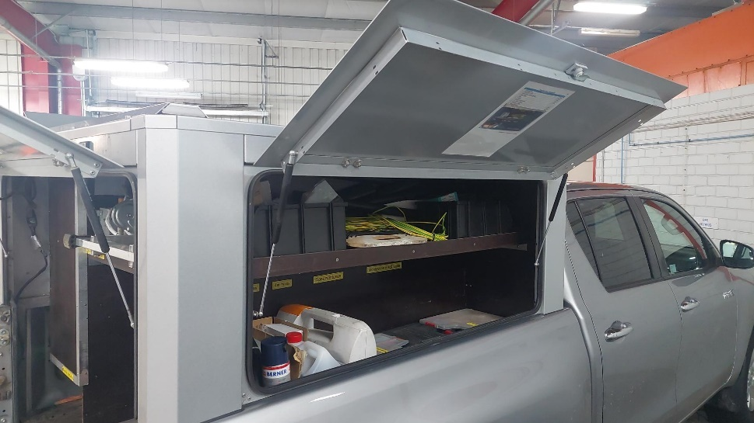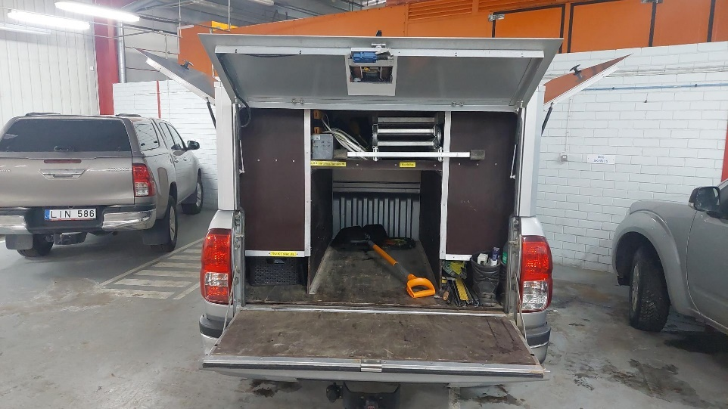

K2 kategorijos transporto priemonių įrengimas taip pat turi apimti:
- Papildomas grindis bagažinės skyriuje – jos privalo būti atsparios drėgmei, lengvai valomos.
- Sienų bei galinių durų apsauginė apdailą – ji privalo būti atspari pažeidimams, drėgmei ir lengvai valoma.
- Papildomą LED apšvietimą krovinių skyriuje – privalo būti sumontuotos LED juostos, skersine kryptimi pritvirtintus prie automobilio lubų, kad apšviestų bagažinėje vežamas medžiagas, priemones, prietaisus ir įrankius. Papildomas LED apšvietimas įjungiamas ir išjungiamas kartu su gamykliniu krovinių skyriaus apšvietimu arba atskiru jungikliu, sumontuotu prie galinių durų.
- Papildomą elektros instaliaciją - turi būti sumontuoti papildomi 230V įtampos lizdai.
- Lentynų sistemą bagažinės skyriuje - privalo būti sumontuota lentynų sistema (pavyzdys patiektas nuotraukose), skirta įrankiams bei komplektuojančioms dalims transportuoti. Lentynos dydis – pagal siūlomą transporto priemonę. Lentynos turi būti sumontuotos, taip, jog neskleistų pašalinio garso transporto priemonei judant.

5 pirkimo objekto dalyje, pateikiamos transporto priemonės bagažinės dalis turi būti uždara (būda), su atsidarančiomis durimis iš galo ir iš šonų. Pavyzdžiai pridedami.

Uždaros įrengtos K2 kategorijos transporto priemonės bagažinės dalies pavyzdys:
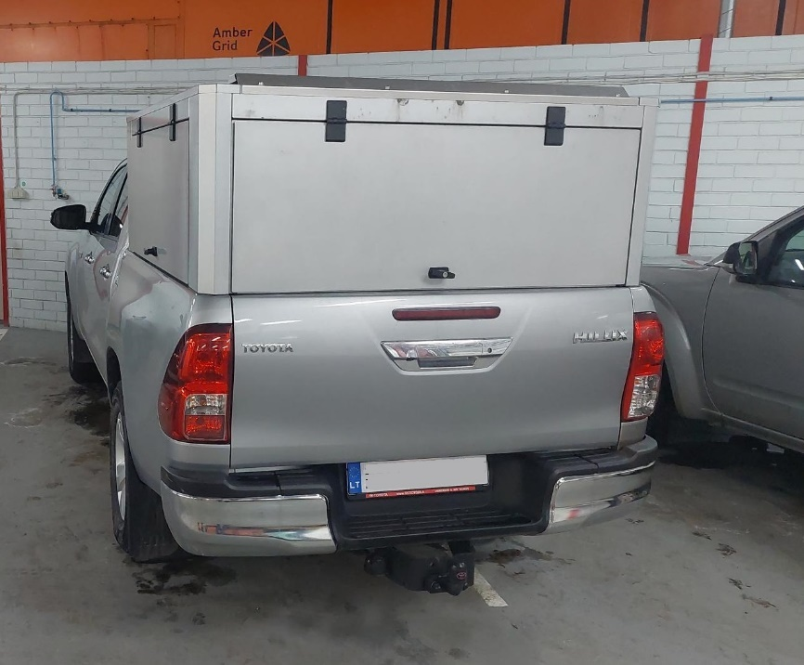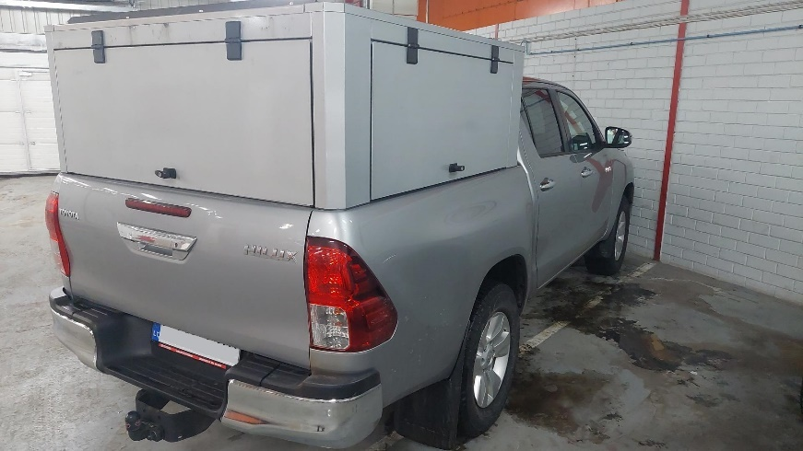

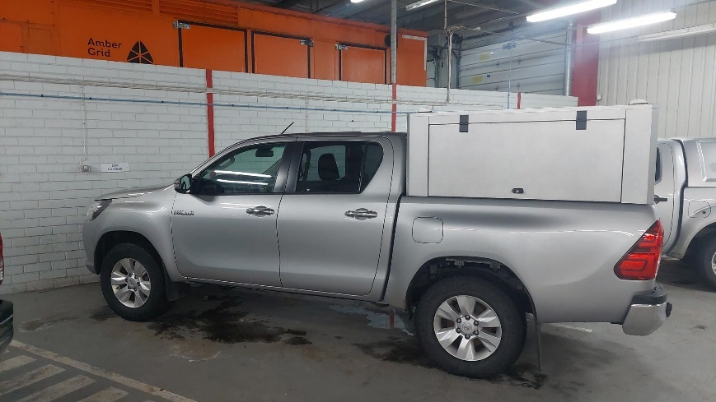

Uždaros neįrengtos K2 kategorijos transporto priemonės bagažinės dalies pavyzdys:
